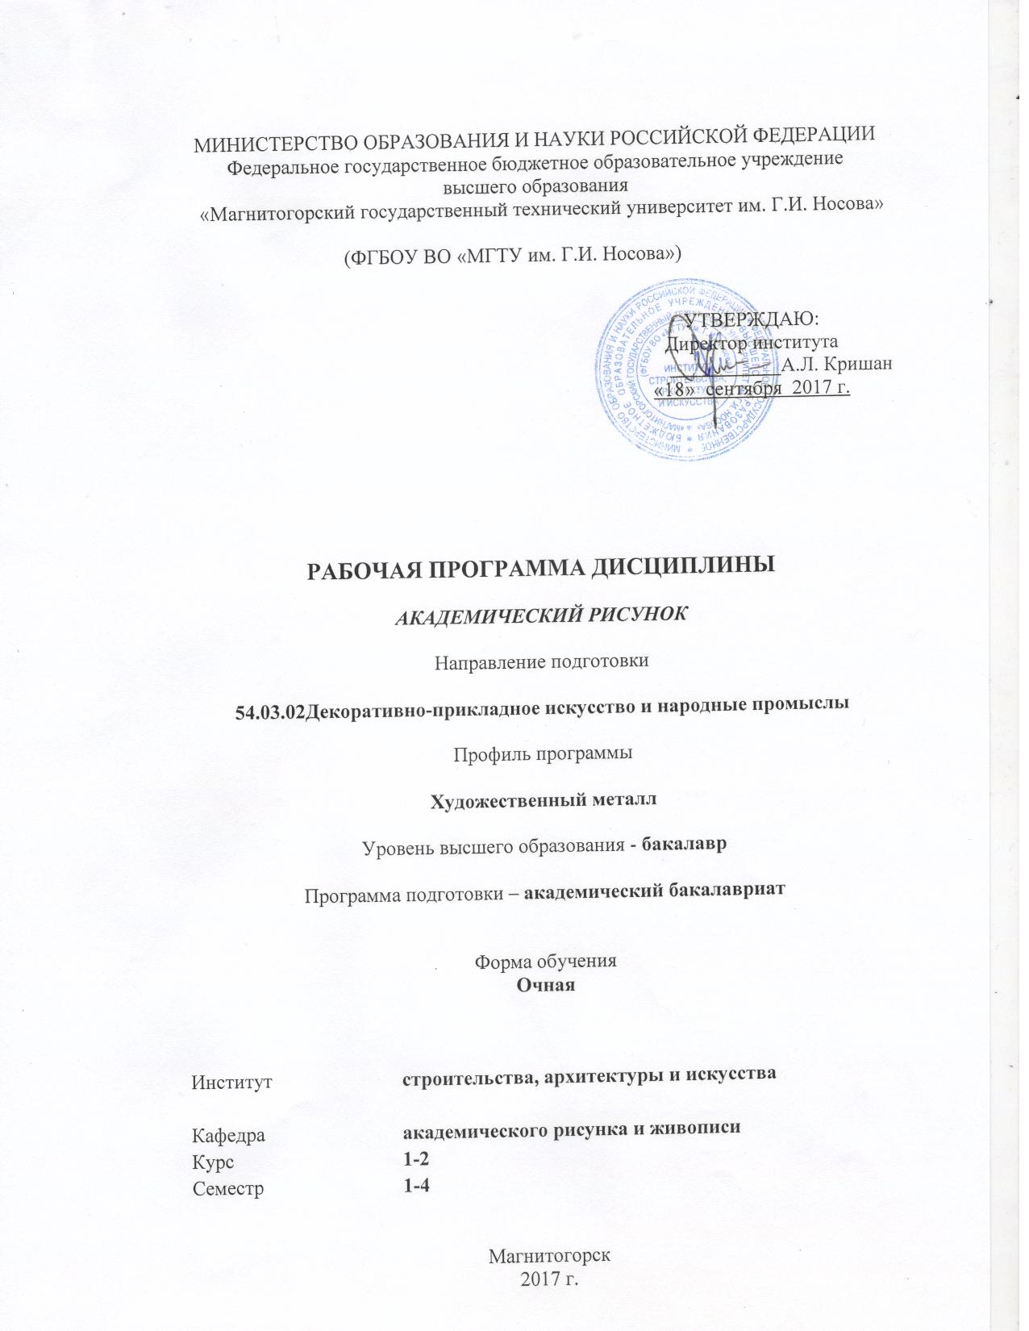
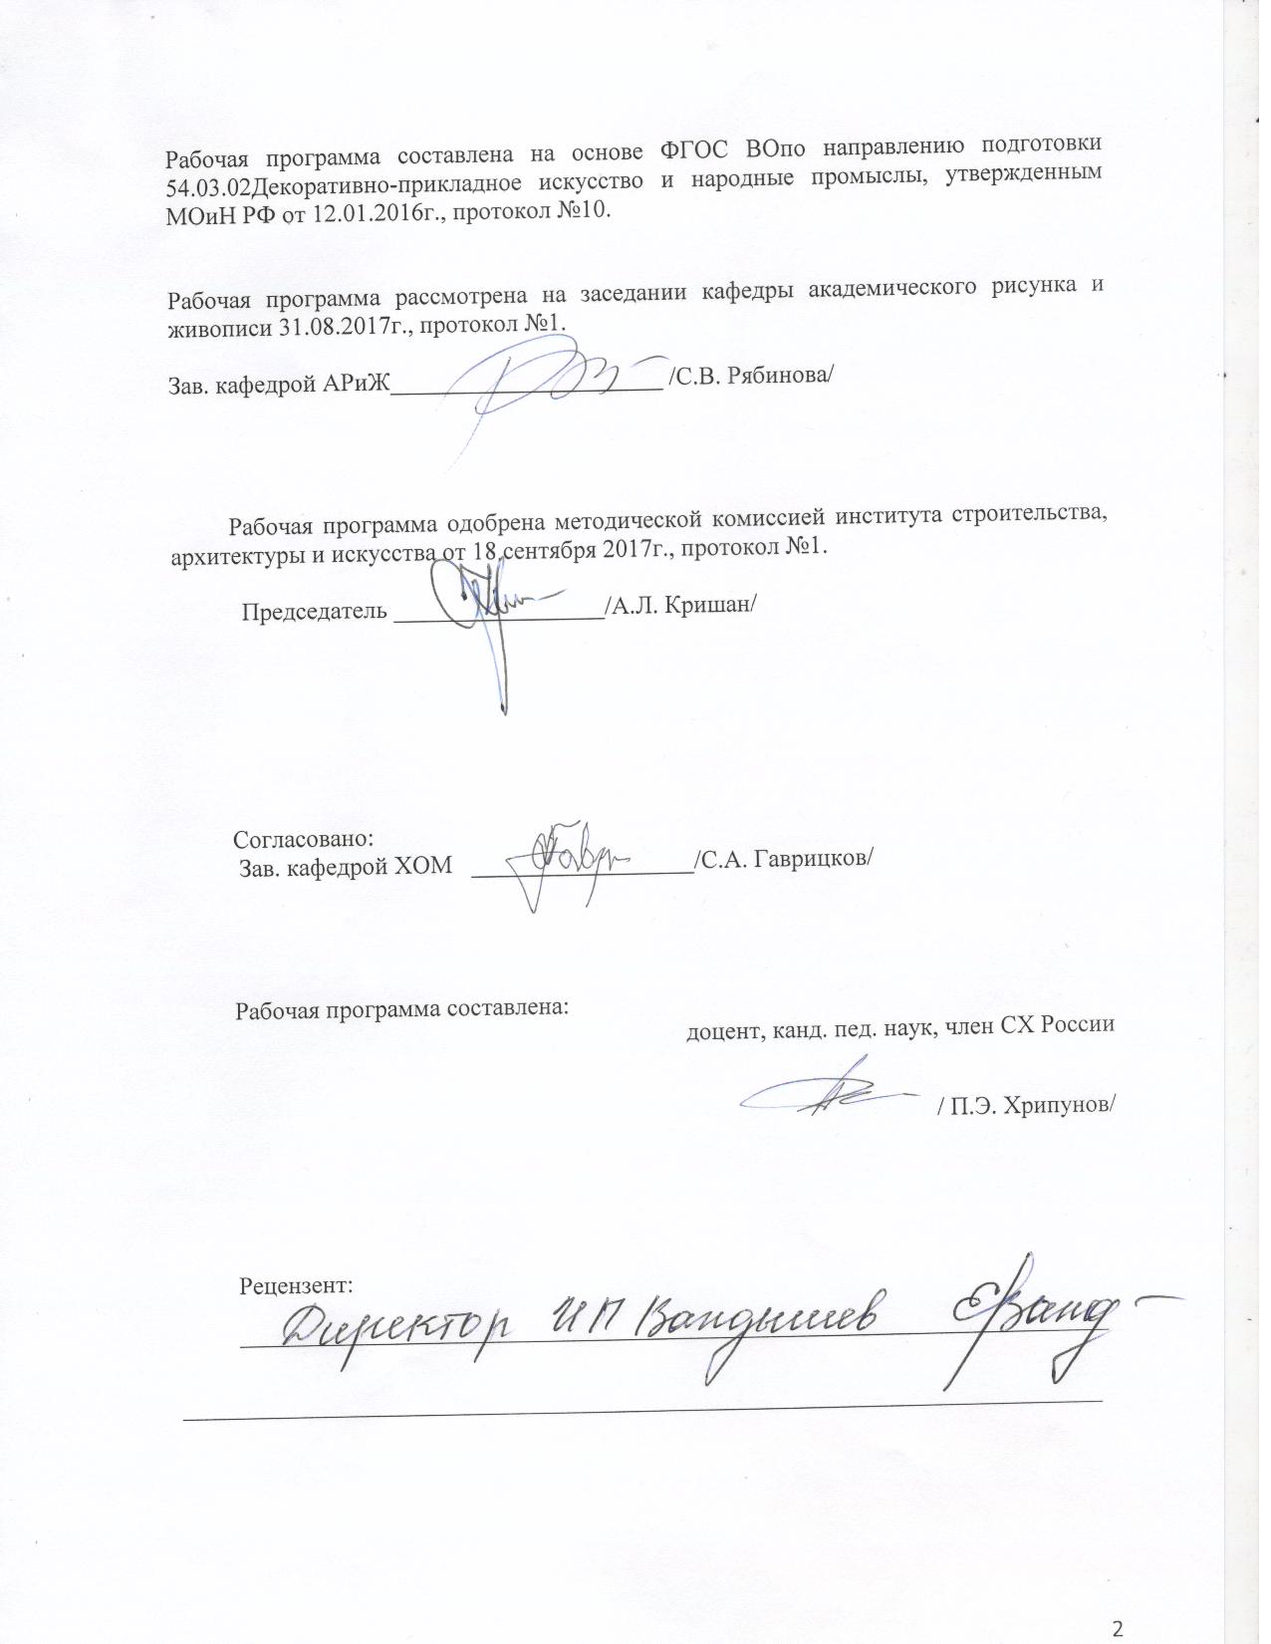
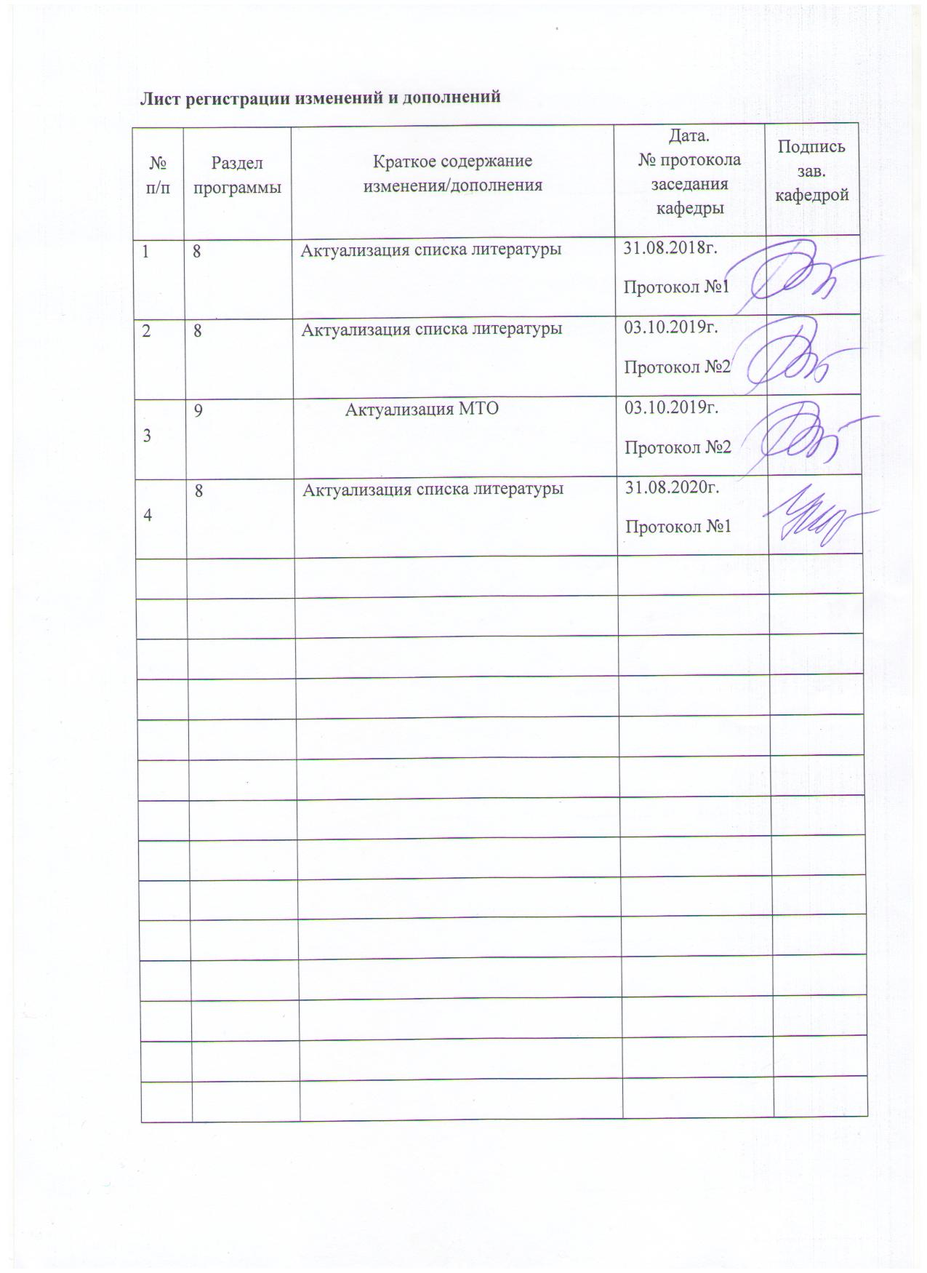
1. Цели освоения дисциплины
Целью освоения дисциплины «Академический рисунок» являются:
повышение исходного уровня владения рисунком достигнутого на предыдущей ступени образования, и овладение студентами необходимым и достаточным уровнем профессиональной компетенции для решения художественно-творческих задач и дальнейшего самообразования.

2 Место дисциплины в структуре образовательной программы
подготовки бакалавра
Дисциплина «Академический рисунок» (Б1.Б..08) относится к обязательным дисциплинам базовой части профессионального цикла по направлению подготовки бакалавров 54.03.02 «Декоративно-прикладного искусства и народных промыслов» (профили: Художественный металл).
Освоение дисциплины «Академический рисунок» происходит параллельно с дисциплинами «Академическая живопись», «Академическая скульптура», «Проектная деятельность».
В процессе освоения дисциплины «Академический рисунок» студенты формируют знания, умения и компетенции, необходимые для освоения остальных дисциплин профессионального цикла.

3 Компетенции обучающегося, формируемые в результате освоения
дисциплины и планируемые результаты обучения
В результате освоения дисциплины «Академический рисунок» обучающийся должен обладать следующими компетенциями:

Структурный элемент компетенции | Планируемые результаты обучения
ОК-3 - готовностью к саморазвитию, самореализации, использованию творческого потенциала
Знать | -Методы и способы изображения в академическом рисунке,  -Закономерности, ведущие к саморазвитию;  -Причинно-следственные связи в творчестве;  -Основные термины и понятия
Уметь | -Самостоятельно осуществлять деятельность учения,  -Ставить учебные цели, искать и использовать необходимые средства и способы их достижения,  -Контролировать и оценивать учебную деятельность и ее результаты
Владеть | -Навыками анализа рисунка и специализированной литературы для самореализации в учебном процессе
ОПК-1 способностью владеть рисунком, умением использовать рисунки в практике составления композиции и перерабатывать их в направлении проектирования любого объекта, иметь навыки линейно-конструктивного построения и понимать принципы выбора техники исполнения конкретного рисунка
Знать | -Приемы и методы работы в изобразительной плоскости;  -Построения изображения;  -Методику поэтапного ведения рисунка  -Техники исполнения академического рисунка
Уметь | -Применять в художественно-творческой деятельности приемы и методы работы  -Применять методику построения изображения на плоскости в творческой и учебной работе
Владеть | -Навыками работы в академическом рисунке;
ОК-7 - способностью к самоорганизации и самообразованию
Знать | - оценки исторических событий и фактов в трудах современных художественных школ рисунка  - различные способы и методы анализа и систематизации подготовительного материала  -способы оценивания значимости и смысла учебной и творческой деятельности  -способы организации самообразования
Уметь | - организовывать и планировать свою деятельность;  - учитывать и выделять ориентиры действия в изучении рисунка; творчески применять навыки работы;  - прогнозировать и контролировать процесс и результат своей деятельности, обеспечивающие базу будущего профессионального образования и самосовершенствования;  -организовывать и планировать свою деятельность;  -учитывать и выделять ориентиры действия в рисунке;  -прогнозировать и контролировать процесс и результат своей деятельности,
Владеть | - навыками самостоятельной научно-исследовательской работы;  - технологиями самостоятельного приобретения, использования и обновления историко-культурных, профессиональных знаний;  - способностью самостоятельно формулировать результат исследовательской деятельности;  - целеустремленностью и настойчивостью в учебной и творческой деятельности

4 Структура и содержание дисциплины
Общая трудоемкость дисциплины составляет 10 зачетных единиц 360 акад. часов, в том числе:
– контактная работа 242,6 акад. часов:
– аудиторная – 240 акад. часов;
– внеаудиторная –2,6 акад. часов
– самостоятельная работа – 81,7 акад. часов;
– подготовка к экзамену 35,7–акад. часа

Раздел/ тема  дисциплины | Семестр | Аудиторная  контактная работа  (в акад. часах) |  |  | Самостоятельная работа (в акад. часах) | Вид самостоятельной  работы | Форма текущего контроля успеваемости и  промежуточной аттестации | Код и структурный  элемент  компетенции
Раздел/ тема  дисциплины | Семестр | лекции | лаборат.  занятия | практич. занятия
1. Раздел Рисунок натюрморта | 1
1.1. Натюрморт из геометрических тел |  |  |  | 10 | 3,3 | Выполнение практического  задания | Практическое задание | ОПК-1-зув  ОК-3-зув  ОК-7-зув
1.2. Рисование бытовых предметов, инструментов, технических деталей машин |  |  |  | 10 | 3,3 | Выполнение практического  задания | Практическое задание | ОПК-1-зув  ОК-3-зув  ОК-7-зув
1.3.. Натюрморт из бытовых предметов |  |  |  | 12 | 4,3 | Выполнение практического  задания | Практическое задание | ОПК-1-зув  ОК-3-зув  ОК-7-зув
1.4. Рисование драпировок |  |  |  | 6 | 2 | Выполнение практического  задания | Практическое задание | ОПК-1-зув  ОК-3-зув  ОК-7-зув
1.5. Рисование бытовых предметов с часть интерьерного пространства |  |  |  | 16 | 7 | Выполнение практического  задания | Практическое задание | ОПК-1-зув  ОК-3-зув  ОК-7-зув
Итого по разделу |  |  |  | 54/18И | 17,9 |  | Зачет
Итого за семестр |  |  |  | 54/18И | 17,9
2.Раздел«Архитектурные детали | 2
2.1. Рисунок гипсовой розетки |  |  |  | 4 | 6 | Выполнение практического  задания | Практическое задание | ОПК-1-зув  ОК-3-зув  ОК-7-зув
2.2. Рисунок капители. |  |  |  | 12 | 12 | Выполнение практического  задания | Практическое задание | ОПК-1-зув  ОК-3-зув  ОК-7-зув
Итого по разделу |  |  |  | 16/6И | 18 |  | Экзамен
Итого за семестр |  |  |  | 16/6И | 18
3. Раздел Рисунок головы человека | 3
3.1. Рисунок гипсовых частей лица |  |  |  | 16 | 4,3 | Выполнение практического  задания | Практическое задание | ОПК-1-зув  ОК-3-зув  ОК-7-зув
3.2. Рисунок гипсовой головы (обрубовка) |  |  |  | 10 | 3,3 | Выполнение практического  задания | Практическое задание | ОПК-1-зув  ОК-3-зув  ОК-7-зув
3.3. Рисунок античной гипсовой головы. |  |  |  | 16 | 3,3 | Выполнение практического  задания | Практическое задание | ОПК-1-зув  ОК-3-зув  ОК-7-зув
3.4. Рисунок головы человека |  |  |  | 20 | 3 | Выполнение практического  задания | Практическое задание | ОПК-1-зув  ОК-3-зув  ОК-7-зув
3.5. Рисунок головы человека с плечевым поясом |  |  |  | 24 | 4 | Выполнение практического  задания | Практическое задание | ОПК-1-зув  ОК-3-зув  ОК-7-зув
Итого по разделу |  |  |  | 90/32И | 17,9 |  | Зачет
Итого за семестр |  |  |  | 90/32И | 17,9
4.Раздел«Фигура человека». | 4
4.1. Рисунок гипсового анатомического торса |  |  |  | 20 | 4,3 | Выполнение практического  задания | Практическое задание | ОПК-1-зув  ОК-3-зув  ОК-7-зув
4.2. Зарисовки фигуры человека в интерьере |  |  |  | 28 | 10,3 | Выполнение практического  задания | Практическое задание | ОПК-1-зув  ОК-3-зув  ОК-7-зув
4.3. Рисунок фигуры человека в интерьере |  |  |  | 32 | 13,3 | Выполнение практического  задания | Практическое задание | ОПК-1-зув  ОК-3-зув  ОК-7-зув
Итого по разделу |  |  |  | 80/32И | 27,9 |  | Зачет с оценкой
Итого за семестр |  |  |  | 80/32И | 27,9
Итого по дисциплине |  |  |  | 240/88И | 81,7

5 Образовательные и информационные технологии
Реализация компетентностного подхода предусматривает использование в учебном процессе активных и интерактивных форм проведения занятий в сочетании с внеаудиторной работой с целью формирования и развития профессиональных навыков обучающихся.
Технологии проблемного обучения – организация образовательного процесса, которая предполагает постановку проблемных вопросов, создание учебных проблемных ситуаций для стимулирования активной познавательной деятельности студентов.
Практическое занятие проводится в форме практикума – организация учебной работы, направленная на решение комплексной учебно-познавательной задачи, требующей от студента применения как научно-теоретических знаний, так и практических навыков.

6 Учебно-методическое обеспечение самостоятельной работы обучающихся
По дисциплине «Академический рисунок» предусмотрена аудиторная и внеаудиторная самостоятельная работа обучающихся. Аудиторная самостоятельная работа студентов предполагает выполнение рисунков согласно заданию практического занятия. Внеаудиторная самостоятельная работа студентов предполагает доработку аудиторных и выполнение подобных заданий, чтобы закрепить умения и навыки.
Теоретические вопросы
1. Содержание, задачи и проблемы курса учебного рисунка.
2. Методические основы учебного рисунка.
3. Школа реалистического рисунка.
4. Натурализм и формализм в рисунке.
5. Теоретические основы учебного рисунка.
6. Принципы рисования (на примере рисунка натюрморта).
7. Методы построения изображения (на примере натюрморта).
9. Основы наблюдательной и воздушной перспективы при рисовании натюрморта.
10. Законы распределения светотени и их использование при рисовании натюрморта.
11. Тональные отношения. Тоновый масштаб.
12. Средства передачи формы при рисовании натюрморта.
13. Средства передачи пространства при рисовании натюрморта.
14. Конструктивный анализ натюрморта (на примере бытовых предметов).
18. Техника учебного рисунка.
15. Материалы, задачи, приемы выполнения.
16. Система поэтапного рисования натюрморта (на примере бытовых предметов).
17. Типичные ошибки в учебном рисунке.

7 Оценочные средства для проведения промежуточной аттестации

а) Планируемые результаты обучения и оценочные средства для проведения промежуточной аттестации:
Структурный элемент  компетенции | Планируемые результаты обучения | Оценочные средства
ОК-3 - готовностью к саморазвитию, самореализации, использованию творческого потенциала
Знать | - Методы и способы изображения в академическом рисунке,  - Закономерности, ведущие к саморазвитию;  - Причинно-следственные связи в творчестве;  - Основные термины и понятия | Теоретические вопросы:  1 Методические основы реалистического рисунка.  2. Теоретические основы учебного рисунка.  3 Методы построения рисунка.  4. Методы построения изображения.  5. Терминология учебного рисунка
Уметь | - Самостоятельно осуществлять деятельность учения,  - Ставить учебные цели, искать и использовать необходимые средства и способы их достижения,  -Контролировать и оценивать учебную деятельность и ее результаты | Практические задание: выполнить учебную постановку в рисунке, решив задачи согласно заданиям:  Предметы быта. Натюрморт. Формат А2, гр. карандаш:  - Натюрморт из геометрических тел  - Рисование бытовых предметов, инструментов, технических деталей машин  - Натюрморт из бытовых предметов  - Рисование драпировок  - Рисование бытовых предметов с частью интерьерного пространства  - Рисунок гипсовой розетки  - Рисунок капители  Фигура человека, форматА2, гр. карандаш, мягкие материалы:  - Рисунок гипсовых частей лица  - Рисунок гипсовой головы (обрубовка)  - Рисунок античной гипсовой головы  - Рисунок головы человека  - Рисунок головы человека с плечевым поясом  - Рисунок гипсового анатомического торса  - Зарисовки фигуры человека в интерьере  - Рисунок фигуры человека в интерьере
Владеть | - Навыками анализа рисунка и специализированной литературы для самореализации в учебном процессе | Практические задание: проанализировать учебную постановку в рисунке согласно заданиям:  Предметы быта. Натюрморт. Формат А2, гр. карандаш:  - Натюрморт из геометрических тел  - Рисование бытовых предметов, инструментов, технических деталей машин  - Натюрморт из бытовых предметов  - Рисование драпировок  - Рисование бытовых предметов с частью интерьерного пространства  - Рисунок гипсовой розетки  - Рисунок капители  Фигура человека, форматА2 ,гр. карандаш, мягкие материалы:  - Рисунок гипсовых частей лица  - Рисунок гипсовой головы (обрубовка)  - Рисунок античной гипсовой головы  - Рисунок головы человека  - Рисунок головы человека с плечевым поясом  - Рисунок гипсового анатомического торса  - Зарисовки фигуры человека в интерьере  Рисунок фигуры человека в интерьере
ОПК-1 - способностью владеть рисунком, умением использовать рисунки в практике составления композиции и переработкой их в направлении проектирования любого объекта, иметь навыки линейно-конструктивного построения и понимать принципы выбора техники исполнения конкретного рисунка
Знать | - Приемы и методы работы в изобразительной плоскости;  - Построения изображения;  - Методику поэтапного ведения рисунка  - Техники исполнения академического рисунка | Теоретические вопросы:  1. Приемы построения изображения.  2. Приемы рисования.  3 Методические основы реалистического рисунка.  4. Методы построения изображения.  5. Средства передачи формы в рисунке.  6. Понятие о конструктивном рисовании (на примере натюрморта )  7 Задачи учебного рисунка. Задачи творческого рисунка.  8. Средства создания портретных характеристик.  9. Последовательность работы над учебным рисунком.  10. Практика использования в рисунке масштаба глубины, высоты и ширины.  11. Техника работы мягкими материалами.  12. Теоретические основы учебного рисунка.  13 Методы построения рисунка.
Уметь | - Применять в художественно-творческой деятельности приемы и методы работы  - Применять методику построения изображения на плоскости в творческой и учебной работе | Практические задание: выбрать художественно-творческие методы и приемы при выполнении учебной постановки, согласно заданиям:  Предметы быта. Натюрморт. Формат А2, гр. карандаш:  - Натюрморт из геометрических тел  - Рисование бытовых предметов, инструментов, технических деталей машин  - Натюрморт из бытовых предметов  - Рисование драпировок  - Рисование бытовых предметов с частью интерьерного пространства  - Рисунок гипсовой розетки  - Рисунок капители  Фигура человека, форматА2,гр. карандаш, мягкие материалы:  - Рисунок гипсовых частей лица  - Рисунок гипсовой головы (обрубовка)  - Рисунок античной гипсовой головы  - Рисунок головы человека  - Рисунок головы человека с плечевым поясом  - Рисунок гипсового анатомического торса  - Зарисовки фигуры человека в интерьере  - Рисунок фигуры человека в интерьере
Владеть | - Навыками работы в академическом рисунке | Практические задание: использовать приемы и методы академического рисунка, решив задачи согласно заданиям:  Предметы быта. Натюрморт. Формат А2, гр. карандаш:  - Натюрморт из геометрических тел  - Рисование бытовых предметов, инструментов, технических деталей машин  - Натюрморт из бытовых предметов  - Рисование драпировок  - Рисование бытовых предметов с частью интерьерного пространства  - Рисунок гипсовой розетки  - Рисунок капители  Фигура человека, форматА2,гр. карандаш, мягкие материалы:  - Рисунок гипсовых частей лица  - Рисунок гипсовой головы (обрубовка)  - Рисунок античной гипсовой головы  - Рисунок головы человека  - Рисунок головы человека с плечевым поясом  - Рисунок гипсового анатомического торса  - Зарисовки фигуры человека в интерьере  - Рисунок фигуры человека в интерьере
ОК-7 - способностью к самоорганизации и самообразованию
Знать | - оценки исторических событий и фактов в трудах современных художественных школ рисунка  - различные способы и методы анализа и систематизации подготовительного материала  -способы оценивания значимости и смысла учебной и творческой деятельности  -способы организации самообразования | Активность в творческой деятельности (самостоятельные и творческие работы)  Теоретические вопросы  1. Задачи учебного рисунка. Сущность творческого рисования.  2. Технические приемы учебного рисунка,  3. Материалы рисунка и их использование. Техника карандашного рисунка.  4. Методы построения рисунка.  5. Принципы рисования.  6. Правила компоновки листа при рисовании натюрморта.  7. Поэтапная система ведения учебного рисунка.  8. Тоновые отношения. Тональный масштаб.
Уметь | - организовывать и планировать свою деятельность;  - учитывать и выделять ориентиры действия в изучении рисунка; творчески применять навыки работы;  - прогнозировать и контролировать процесс и результат своей деятельности, обеспечивающие базу будущего профессионального образования и самосовершенствования;  -организовывать и планировать свою деятельность;  -учитывать и выделять ориентиры действия в рисунке;  -прогнозировать и контролировать процесс и результат своей деятельности, | Практические задание: организовать свою творческую деятельность при выполнении следующих заданий:  Предметы быта. Натюрморт. Формат А2, гр. карандаш:  - Натюрморт из геометрических тел  - Рисование бытовых предметов, инструментов, технических деталей машин  - Натюрморт из бытовых предметов  - Рисование драпировок  - Рисование бытовых предметов с частью интерьерного пространства  - Рисунок гипсовой розетки  - Рисунок капители  Фигура человека, форматА2,гр. карандаш, мягкие материалы:  - Рисунок гипсовых частей лица  - Рисунок гипсовой головы (обрубовка)  - Рисунок античной гипсовой головы  - Рисунок головы человека  - Рисунок головы человека с плечевым поясом  - Рисунок гипсового анатомического торса  - Зарисовки фигуры человека в интерьере  Рисунок фигуры человека в интерьере
Владеть | - навыками самостоятельной научно-исследовательской работы;  - технологиями самостоятельного приобретения, использования и обновления историко-культурных, профессиональных знаний;  - способностью самостоятельно формулировать результат исследовательской деятельности;  - целеустремленностью и настойчивостью в учебной и творческой деятельности | Практические задание: организовать последовательность действий при выполнении заданий:  Предметы быта. Натюрморт. Формат А2, гр. карандаш:  - Натюрморт из геометрических тел  - Рисование бытовых предметов, инструментов, технических деталей машин  - Натюрморт из бытовых предметов  - Рисование драпировок  - Рисование бытовых предметов с частью интерьерного пространства  - Рисунок гипсовой розетки  - Рисунок капители  Фигура человека, форматА2,гр. карандаш, мягкие материалы:  - Рисунок гипсовых частей лица  - Рисунок гипсовой головы (обрубовка)  - Рисунок античной гипсовой головы  - Рисунок головы человека  - Рисунок головы человека с плечевым поясом  - Рисунок гипсового анатомического торса  - Зарисовки фигуры человека в интерьере  Рисунок фигуры человека в интерьере

б) Порядок проведения промежуточной аттестации, показатели и критерии оценивания:

В конце каждого семестра проводится зачет в виде просмотра, где студенты должны предоставить все аудиторные и самостоятельные задания. Оценивание осуществляется методом экспертных оценок (в качестве экспертов выступают преподаватели кафедры).
- 1,3семестр -зачет ,2,4 семестр – практический экзамен.
Показатели и критерии оценивания зачета:
«Зачтено» - обучающийся демонстрирует достаточный уровень сформированности компетенций, свободно выполняет практические задания, свободно оперирует умениями и навыками академического рисунка – грамотное композиционное построение изображения на формате, линейно-конструктивное построение изображения, правильно расставлены тональные отношения позволяющие передать объемную форму постановки методически грамотно ведет рисунок используя приемы и технику рисунка.
«Незачтено» Обучающийся демонстрирует знания не более 20% сформированности компетенций с трудом выполняет практические задания не владеет навыками академического рисунка композиционное построение изображения на формате выполнено безграмотно, отсутствие линейно-конструктивного построения, путаница в тональных отношениях нет передачи объемной формы, не последовательно методически ведется рисунок, неумело использует приемы и технику рисунка.
«Экзамен по дисциплине «Академический рисунок» включает:
практическое задания, выявляющие степень сформированности умений и владений.
Задание для экзаменационного практического задания:
- 2семестр натюрморт из бытовых предметов Время 6 акад. ч., Формат А2, бум. кар.,
Показатели и критерии оценивания
дифференцированного зачета и практического экзамена
Критерии оценки
 | Критерии оценки | Показатели
Отлично | Композиционное  построение изображения на формате | Взвешенное размещение фигур и предметов на листе. Достижение целостности и выразительности композиционного равновесия, верного масштаба изображения, выделения главного.
Отлично | Верность пропорций | Пропорции изображаемых объектов верны. Относительно верно взяты соотношения целого и частного.
Отлично | Соответствие изображения законам линейной и свето-воздушной перспективы, пластической анатомии. Передача конструкции предметов и фигур. | Изображаемые объекты построены с учетом знания законов линейной перспективы и пластической анатомии, четко представлены конструкции изображаемых объектов.
Отлично | Грамотность свето-теневых отношений | Работа демонстрирует грамотную разработку свето-теневых отношений, понимание «тонального шага».
Отлично | Владение техниками рисунка | Работа демонстрирует владение необходимыми техниками рисунка: карандаша или мягкого материала, и выполнена с пониманием технических возможностей последних.
Хорошо | Композиционное  построение изображения на формате | Размещение фигур и предметов на листе не вполне уравновешенно. Не вполне достигнуто композиционное равновесие, масштаб изображения несколько нарушен, не достаточно выделено главное.
Хорошо | Верность пропорций | Пропорции изображаемых объектов даны с ошибками, но соотношения целого и частного взяты относительно верно.
Хорошо | Соответствие изображения законам линейной и свето-воздушной перспективы, пластической анатомии. Передача конструкции предметов и фигур. | Изображаемые объекты построены с учетом знания законов линейной перспективы и пластической анатомии, однако содержат ряд негрубых ошибок, конструкции изображаемых объектов представлены нечетко.
Хорошо | Грамотность свето-теневых отношений | Работа демонстрирует, в целом, грамотную разработку светотеневых отношений, однако недостаточны градации тона, недостаточно владение техникой выполнения «растяжки».
Хорошо | Владение техниками рисунка | Работа демонстрирует общее владение необходимыми техниками рисунка: карандаша или мягкого материала, однако технические возможности последних использованы не в полной мере.
Удовлетворительно | Композиционное  построение изображения на формате | Размещение фигур и предметов на листе не достаточно уравновешено. Композиционное равновесие достигнуто частично, масштаб изображения нарушен, плохо читается главное.
Удовлетворительно | Верность пропорций | Пропорции изображаемых объектов нарушены, неверно взяты соотношения целого и частного.
Удовлетворительно | Соответствие изображения законам линейной и свето-воздушной перспективы, пластической анатомии. Передача конструкции предметов и фигур. | Изображаемые объекты построены с нарушением законов линейной перспективы и пластической анатомии и содержат ряд принципиальных ошибок, конструкции изображаемых объектов невнятны.
Удовлетворительно | Грамотность свето-теневых отношений | Работа демонстрирует неграмотную разработку свето-теневых отношений, градации тона примитивны или отсутствуют.
Удовлетворительно | Владение техниками рисунка | Работа демонстрирует общее недостаточно грамотное владение техниками рисунка, технические возможности карандаша или мягкого материала не использованы.
Неудовлетворительно | Композиционное  построение изображения на формате | Размещение фигур и предметов на листе не уравновешено. Композиционное равновесие не достигнуто, масштаб изображения нарушен, не выделено главное.
Неудовлетворительно | Верность пропорций | Пропорции изображаемых объектов содержат недопустимые нарушения, неверно взяты соотношения целого и частного.
Неудовлетворительно | Соответствие изображения законам линейной и свето-воздушной перспективы, пластической анатомии. Передача конструкции предметов и фигур. | Изображаемые объекты не построены, работа демонстрирует незнание студентом законов линейной перспективы и пластической анатомии.
Неудовлетворительно | Грамотность свето-теневых отношений | Светотеневые отношения не разработаны или решены безграмотно.
Неудовлетворительно | Владение техниками рисунка | Работа демонстрирует отсутствие понимания специфики примененной техники рисунка.

8 Учебно-методическое и информационное обеспечение дисциплины (модуля)
а) Основная литература:
1. Деменёв, Д. Н. Практикум по художественным дисциплинам для направления подготовки 54.03.01 "Дизайн". Заочное обучение. Ч. 1 : учебно-методическое пособие / Д. Н. Деменёв, С. В. Рябинова, П. Э. Хрипунов ; Магнитогорский гос. технический ун-т им. Г. И. Носова. - Магнитогорск : МГТУ им. Г. И. Носова, 2019. - 1 CD-ROM. - Загл. с титул. экрана. - URL: https://magtu.informsystema.ru/uploader/fileUpload?name=3826.pdf&show=dcatalogues/1/1530265/3826.pdf&view=true (дата обращения: 22.10.2019). - Макрообъект. - Текст : электронный. - Сведения доступны также на CD-ROM.
2. Практикум по художественным дисциплинам для направлений подготовки «Дизайн», «Декоративно-прикладное искусство и народные промыслы» : учебно-методическое пособие / Д. Н. Деменев, С. В. Рябинова, Ю. А. Савостьянова, П. Э. Хрипунов ; МГТУ. - Магнитогорск : МГТУ, 2018. - 1 электрон. опт. диск (CD-ROM). - Загл. с титул. экрана. - URL: https://magtu.informsystema.ru/uploader/fileUpload?name=3707.pdf&show=dcatalogues/1/1527604/3707.pdf&view=true (дата обращения: 15.10.2019). - Макрообъект. - Текст : электронный. - Сведения доступны также на CD-ROM.
3. Хрипунов, П. Э. Рисунок архитектурных деталей и интерьера : учебно-методическое пособие / П. Э. Хрипунов ; МГТУ. - Магнитогорск : МГТУ, 2017. - 1 электрон. опт. диск (CD-ROM). - Загл. с титул. экрана. - URL: https://magtu.informsystema.ru/uploader/fileUpload?name=3355.pdf&show=dcatalogues/1/1139090/3355.pdf&view=true (дата обращения: 04.10.2019). - Макрообъект. - Текст : электронный. - ISBN 978-5-9967-0963-2. - Сведения доступны также на CD-ROM.

б) Дополнительная литература:
- Жабинский, В. И. Рисунок : учеб. пособие / В.И. Жабинский, А.В. Винтова. — Москва : ИНФРА-М, 2019. — 256 с., [16] с. цв. ил. — (Среднее профессиональное образование). - ISBN 978-5-16-002693-0. - Текст : электронный. - URL: https://znanium.com/catalog/product/1009461 (дата обращения: 18.09.2020). – Режим доступа: по подписке.
- Зорин, Л.Н. Рисунок [Электронный ресурс] : учебник / Л.Н. Зорин. — Электрон. дан. — Санкт-Петербург : Лань, Планета музыки, 2014. — 104 с. — Режим доступа: https://e.lanbook.com/book/50693.
- Казарин, С.Н. Академический рисунок: практикум по дисциплине по направлению подготовки 54.03.01 «Дизайн», профили «Графический дизайн», «Дизайн костюма»; квалификация (степень) выпускника «бакалавр» / С.Н. Казарин. - Кемерово : Кемеров. гос. ин-т культуры, 2016. - 87 с. - ISBN 978-5-8154-0347-5. - Текст : электронный. - URL: https://znanium.com/catalog/product/1041742 (дата обращения: 18.09.2020). – Режим доступа: по подписке.

в) Методические рекомендации:
- Колосенцева, А.Н. Учебный рисунок. С эл. прил [Электронный ресурс] : учебное пособие / А.Н. Колосенцева. — Электрон. дан. — Минск : "Вышэйшая школа", 2013. — 159 с. — Режим доступа: https://e.lanbook.com/book/65349.
- Лушников, Б.В. Рисунок. Изобразительно-выразительные средства [Электронный ресурс] : учебное пособие / Б.В. Лушников, В.В. Перцов. — Электрон. дан. — Москва : Владос, 2012. — 240 с. — Режим доступа: https://e.lanbook.com/book/96263.

г) Программное обеспечение и Интернет-ресурсы:

Наименование ПО | № договора | Срок действия лицензии
MS Office 2007 Professional | № 135 от 17.09.2007 | бессрочно
7Zip | свободно распространяемое ПО | бессрочно
MS Windows 7 Professional(для классов) | Д-1227-18 от 08.10.2018 | 11.10.2021
FAR Manager | свободно распространяемое ПО | бессрочно

graphic.org.ru/academia.html
www. pencil. nm. ru/article/Risunok/page 01.html.
www. Artprojekt.ru/school/academic/index.html.
http://stady– marh:. ru./site/ books. html.
www.1 adw.ru/portfolio/risunok. html.

9 Материально-техническое обеспечение дисциплины
Материально-техническое обеспечение дисциплины включает:
Тип и название аудитории | Оснащение аудитории
Учебные аудитории для проведения лабораторных занятий, групповых и индивидуальных консультаций, текущего контроля и промежуточной аттестации (студия академического рисунка) | Мольберты - 15 шт., стулья уч. - 21 шт., подиум – 1 шт., натурные столики – 3 шт., светильники – 4 шт., доска уч. – 1 шт. Гипсовые модели (геометрические тела, розетки части лица, экорше и др.), предметы быта и драпировки. Наглядные пособия
Помещение для самостоятельной работы обучающихся | Персональные компьютеры с пакетом MS Office, выходом в Интернет и с доступом в электронную информационно-образовательную среду университета
Помещение для хранения и профилактического обслуживания учебного оборудования (методический фонд) | Шкафы для хранения учебно-методической документации, учебного оборудования и учебно-наглядных пособий

